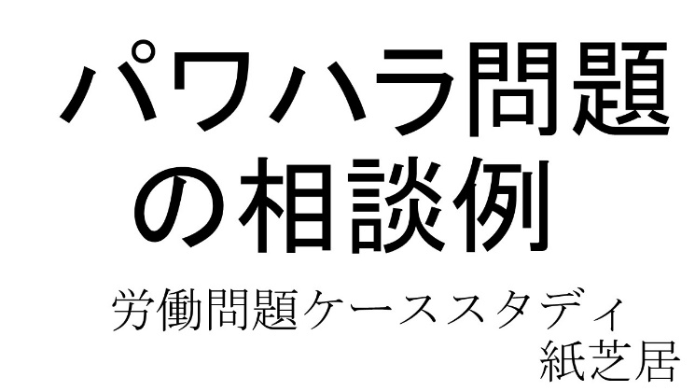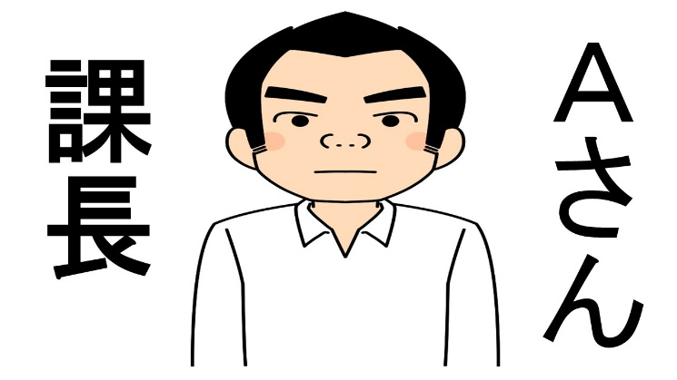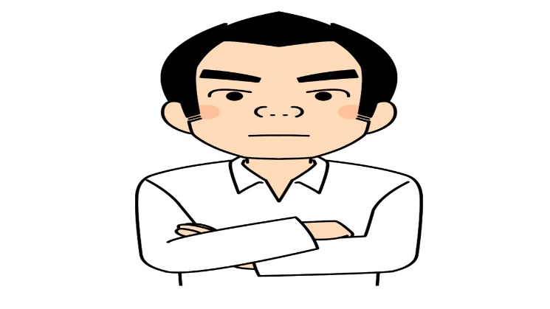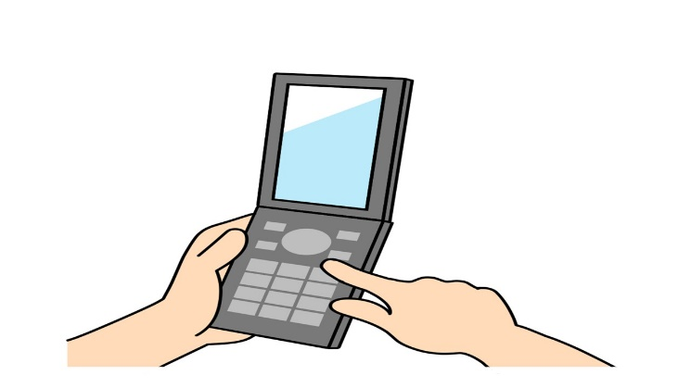
労働問題マンガ教材

こちらは、Ａさんです。
Ａさんは、とある中小企業で、課長職を務めています。
もともと豪快な性格で、体も声も大きいことから、人を引っ張っていくことが得意で、
若くして課長職に抜擢されました。
＞
このＡさん、実は、ある悩みがあったのです。
『うーん、最近、社内でパワハラを防止しようっていうアナウンスがよく流れているよな。それに、社内研修で、パワハラ研修を受ける機会も増えてきたんだよな。
パワハラ研修を受けると、そういえば、おれってパワハラしちゃってるかもって、毎回、思うんだよな。
おれって、昔ながらの性格だから、人との距離感近くて、結構、人にずけずけ言っちゃうんだよな。
あと、後輩とかにも接し方がきついかもしれないから、反省しないといけないのかもしれないよな。
なんか、最近、会社からも、パワハラしてるんじゃないかって、疑われている気がするんだよな。大丈夫かな、気のせいかな』
『プルルルルル』
『お、電話だ。本部の部長からだ。なんだろ』

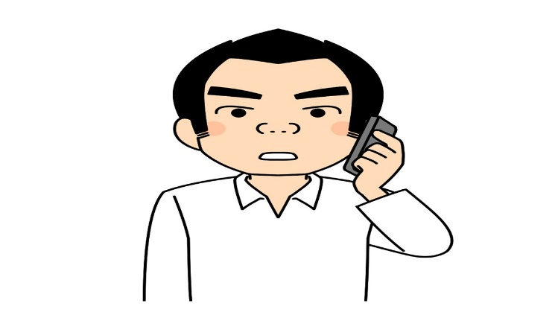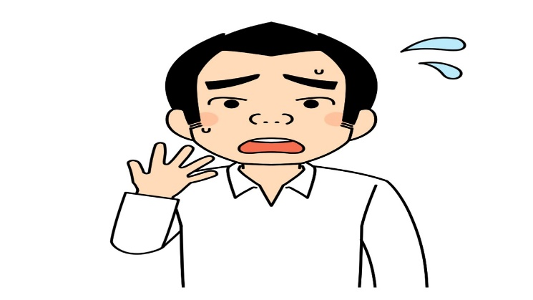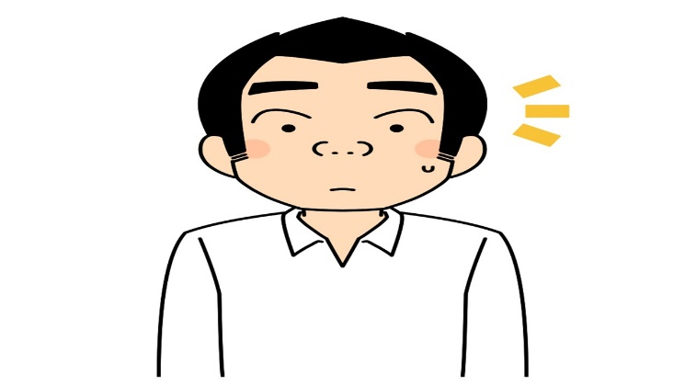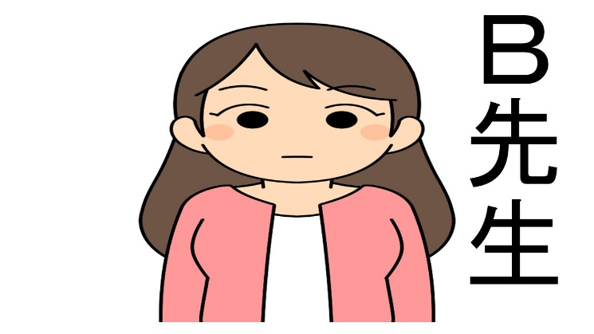

『はい、もしもし、
え、あ、はい、え、来週に面談ですか、
あ、はい、わかりました、そちらに伺います
ちなみに、何の件での面談になりますか？
え、あ、はい、わ、わかりました』

『うわー、なんか本部の部長から呼び出しが来た。面談するっていうけど、何の面談なのかって聞いても教えてくれないし、
なんだろう。なんだか不安だなぁ。
やっぱり、おれがパワハラやっているって、疑われているのかな。どうしよう』
『そうだ、ちょっと来週まで待つっていうのも不安だし、一度、客観的に、パワハラの専門家の先生にいろいろ聞いてみよう』

こちらは専門家のＢ先生です。
こんにちは、今日は、どういったご相談ですか？

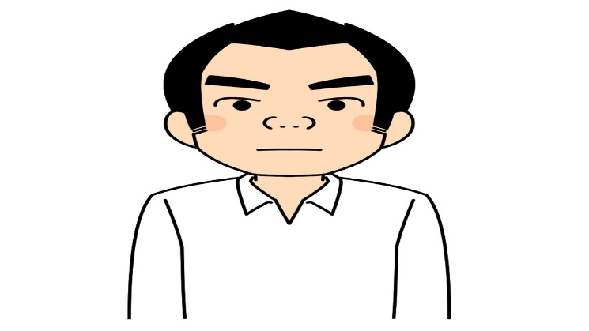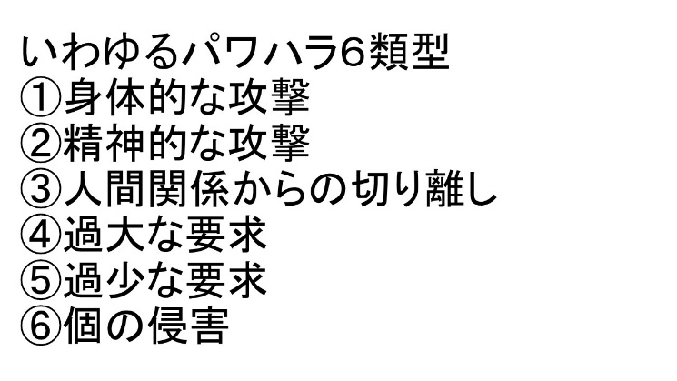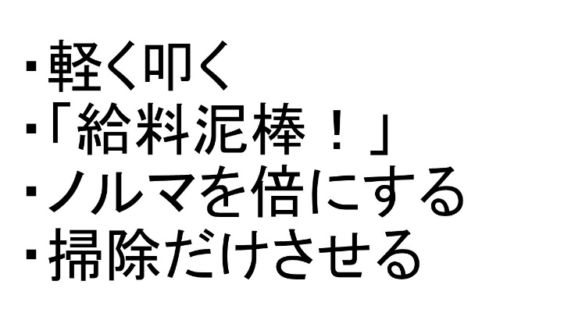

『あ、どうも、こんにちは。はじめまして。
すみません、今日は、パワハラについて教えていただきたいと思いまして。
実は、来週、会社の本部で上司と面談をするようにと言われていまして、もしかしたら、私のパワハラが疑われているのではないかと思いまして』
『なるほど、そうだったのですね。
現時点では、どんなことが気になっていらっしゃるのか、お聞きしてもよろしいですか？』
『あ、はい、あのー、パワハラ研修を受けて、いわゆるパワハラ６類型というのをお聞きしまして、
① 身体的な攻撃
② 精神的な攻撃
③ 人間関係からの切り離し
④ 過大な要求
⑤ 過少な要求
⑥ 個の侵害
というのが、正直に申し上げて、結構、心当たりがあるんですよね』
『なるほど、そうなのですね』
『はい、例えばなんですけど、自分、部下がミスすると、イラっとするんですよね。
それで、仕事でミスした部下の頭を軽く叩いたりって、結構やってしまいがちなんですよね。
で、そのときに、ついつい頭に来て、この下手くそとか、給料泥棒とかって言っちゃうんですよね。
そのあと、ノルマを倍にしてやったり、逆に、もう掃除だけやらせるとかも、してしまいました』
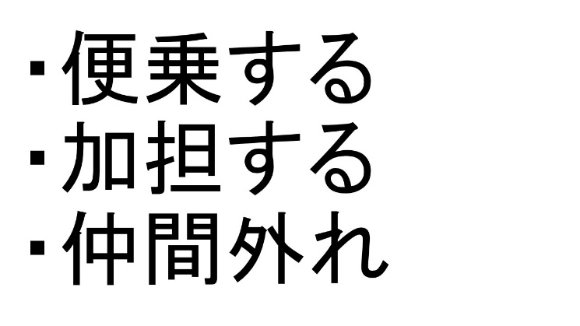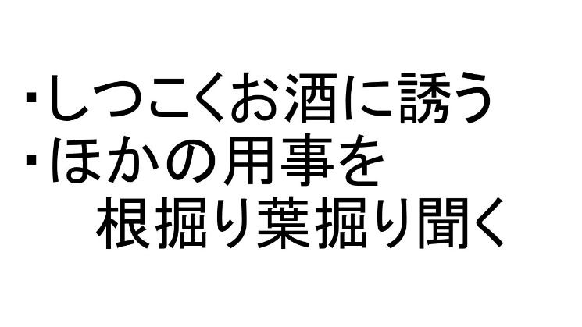

『あと、私と同期で、私なんかよりもっとひどいパワハラする者がおりまして、その同僚の部下がミスしたり、ノルマを達成できなかったりするともうかなりパワハラするんですけど、そういうときって、ついつい悪ノリして、便乗して、私も一緒になって加担しちゃったりするんですよね。仲間外れにしたり』
『あと、私、お酒が好きなんですけど、一人で飲むより誰かと飲みに行きたいので、結構、後輩をしつこくお酒に誘っちゃうんですよね。断ってくる後輩がいると、ついつい、何の用事があるんだとか、根掘り葉掘り聞きだして、たいした用事じゃなかったら上司である私とのお酒を優先するよう、ついつい言ってしまうんですよね。
あと、やっぱり男だけで飲むより、女性社員がいてくれたほうが場が明るくなって楽しいので、ついつい女性社員もお酒の場に誘っちゃうんですよね』
『先生、もしかすると、社内の誰かが、本部の部長に、私のパワハラについて報告しているのではないかと思うのですが、そうだとしたら、私、どうなっちゃうと思いますか？』

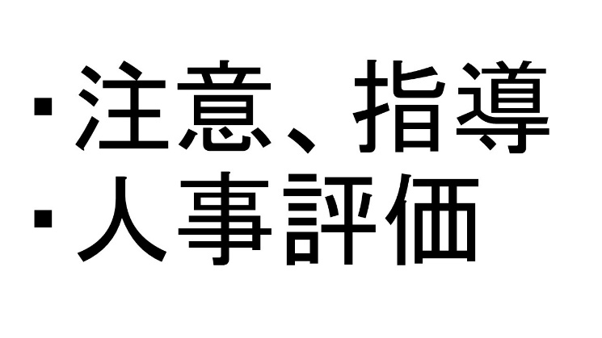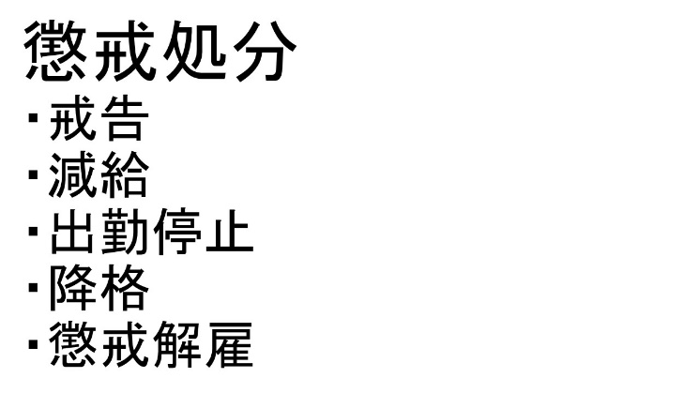

『ちょっと、現時点では、本部の方からまだ具体的には何も言われていないということですので、正確なことを予測できませんので、今日のところは、パワハラをしてしまうとどんなリスクがあるのか、ということで、一般論、一般的なお話をお伝えするということでも、よろしいですか？』
『はい、ぜひ、一般論で結構ですので、ぜひ、教えてください』

『わかりました。まずそもそも、なにがパワハラに該当するのかということ自体の判断が難しいということは、今日のところは置いておいて、一般論として、パワハラをしてしまうとどんなリスクがあるのかということについてお伝えしますね。
まずは、所属している会社から注意・指導の対象となり得ますね。当然ながら、これは人事評価が悪くなったりする可能性もあります』

『そして、ケースバイケースですが、場合によっては、懲戒処分の対象になる可能性もあります。たとえば、戒告、減給、出勤停止、降格、懲戒解雇、などですね』

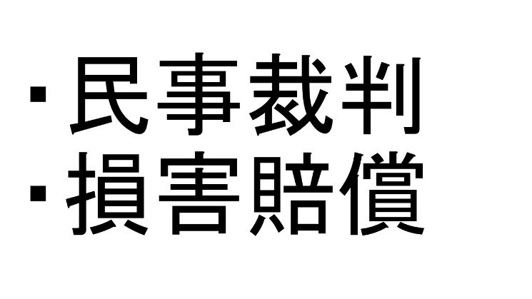
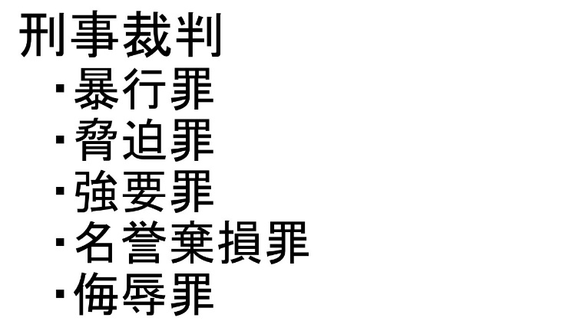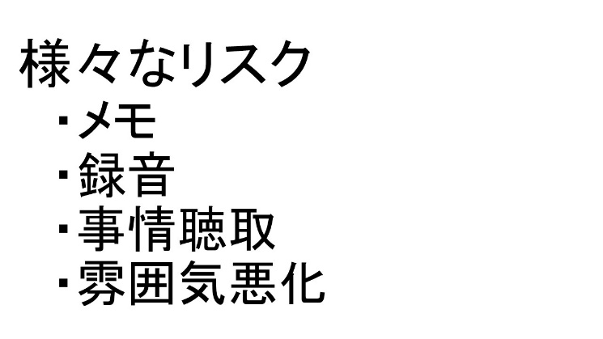

『次に、パワハラ加害者の方は、被害者の方から、損害賠償請求をされる可能性があります。いわゆる民事裁判等になる可能性があります。
損害賠償請求される金額については、ケースバイケースなので一概には言えませんが、パワハラの内容や被害の程度等、さまざまな事情を総合して判断されます。特に、最近のニュース報道でもありますが、長期間によるパワハラで、精神障害になってしまったり、自殺してしまったりする痛ましい事件も起きていますね。そういった事例では、パワハラ加害者は莫大な損害賠償請求をされる可能性があります』

『さらに、これもケースバイケースではありますが、刑事事件となって、刑事罰を受ける可能性もあります。たとえば、暴行罪、傷害罪、脅迫罪、強要罪、名誉棄損罪、侮辱罪などですね。もしも、刑事裁判で有罪になってしまうと、罰金や懲役の可能性があり、前科がついてしまいます』

『以上のように、パワハラ加害者になってしまうと様々なリスクがありますので、注意が必要です。
最近ですと、被害者の方も、パワハラされた事実について詳細なメモを作っていたり、隠れて録音をしていたりすることも増えています。
また、会社が相談を受けたり、誰かからの通報を受けたりした場合は、加害者と被害者のほかに、周りの人についても事情聴取をしたりして、話が大きくなっていったり、社内の雰囲気が悪くなったりすることもあります。
とにかく、パワハラをしてしまうと大変なことになりますし、違法行為ですので、一刻も早く中止することを推奨します』

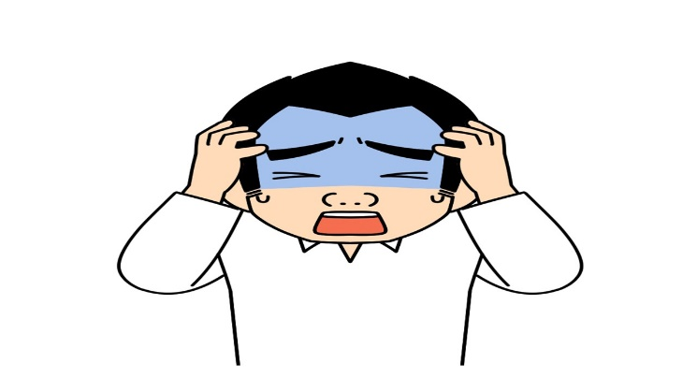

『なんと、そうだったのですか、一般論をお聞きして、私自身、猛反省しなければと思いました。本日はありがとうございました』

＜参考＞
パワハラ加害者になってしまうとどんなリスクがあるのかという点について、相談の一例をマンガ形式でご紹介しました（この物語は制作時点の情報に基づくものであり、法令改正・判例変更等の可能性がありますので最新情報をご確認ください）。

